**Поиграйте с ребенком!**

**(по дороге домой)**

**«Зоопарк»** Участники игры загадывают животное. Каждый должен описать свое животное, не называя его, по такому плану:

Внешний вид

Где живет?

Чем питается?

**«Как мне повезло»**  Придумайте, что могли бы считать везением знакомые вам предметы.

Например:

Как мне повезло,- говорит подсолнух, -я похож на солнце.

Как мне повезло, - говорит одеяло, - я укрываю людей. и .д.

**« Веселые рифмы»** Необходимо подобрать как можно больше рифм.

Например:

Вот картина, вот…(корзина, машина и т. д.)

Вот ромашка, вот…(букашка, бумажка и т. д.)

Вот пышка, вот…(книжка, мышка и т.д.)

**Для Вас родители!**

**Связанная речь**

**это особая и сложная форма коммуникативной деятельности.**

**Диалогическая Монологическая**

**речь речь**

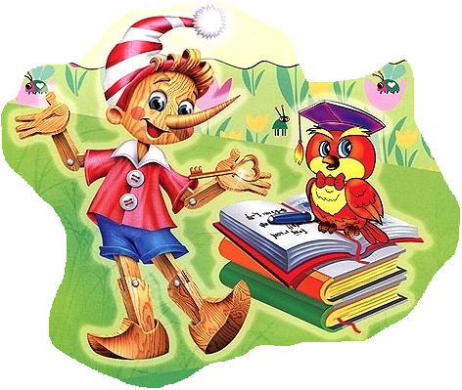

**Диалогическая речь (диалог)**

процесс непосредственного речевого общения, характеризующийся поочередно сменяющими одна другую репликами двух или более лиц.

* Состоит из реплик.
* Разговор двух или нескольких участников.
* Не нуждается в развертывании мысли.
* Разговорная лексика.
* Кратковременное обдумывание.
* Стимулируется не только внутренними, но и внешними мотивами.

**Монологическая речь (монолог)**

Процесс непосредственного общения, характеризующийся речью одного лица, обращенной к слушателям или самому себе.

* Логически последовательное высказывание.
* Выражает мысль одного человека.
* Полная формулировка и развернутость.
* Литературная лексика.
* Длительное предварительное обдумывание.
* Стимулируется внутренними мотивами.

**Приемы развития связной речи дошкольников**

**Наглядные**

* Организация наблюдений
* Демонстрация иллюстраций, картин, предметов, макетов и т.д
* Просмотр видеофильмов.

**Игровые**

* Дидактические игры и упражнения.
* Театрализованные игры.
* Сюжетно-ролевые игры.
* Другие виды игр с речевым содержанием

**Словесные**

* Речевой образец.
* Повтор.
* Вопрос.

**Косвенные**

* Подсказка.
* Совет.
* Исправление.
* Реплика.
* Замечание.